Résoudre des équations d’addition et de soustraction à une étape
Comprend l’équilibre comme étant une égalité  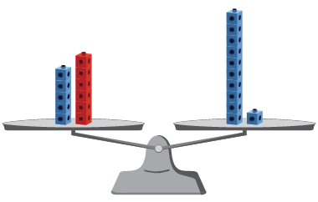  « 5 + 6 égalent 11. » | Trouve la valeur d’une inconnue à l’aide de matériel concret  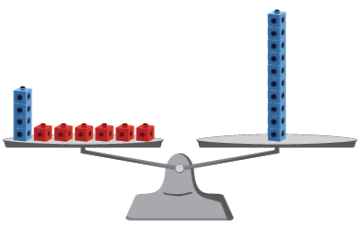  4 + = 10  « J’ai ajouté des cubes rouges, un à la fois, jusqu’à ce que les plateaux s’équilibrent;  = 6. » | Utilise les liens entre les nombres (l’opération inverse)  28 = ___ − 15  « J’ai réécrit l’équation comme une équation d’addition : 28 + 15 = ___. »
Observations et documentation

Résoudre des équations d’addition et de soustraction à une étape (suite)
Décompose et recompose des nombres (utilise la propriété de l’associativité)  28 + 15 = 28 + 2 + 13  28 + 2 + 13 = 30 + 13  30 + 13 = 43 | Décrit une situation liée à une équation donnée comprenant une inconnue  20 − ___ = 13  « J’avais 20 $. J’ai dépensé de l’argent, et maintenant j’ai 13 $. Combien ai-je dépensé ? » | Utilise des stratégies de façon efficace et flexible pour résoudre différents types d’équations (début, résultat et changement inconnu)  27 = ∆ − 18  « J’ai réécrit l’équation à l’aide de l’addition :  27 + 18 = ∆.  Puis j’ai fait un calcul mental :  27 + (18 + 2) = 47, et 47 – 2 = 45. »
Observations et documentation

Variables et symboles
Utilise le symbole d’égalité pour représenter l’équilibre (le côté gauche est égal au côté droit), et le symbole d’inégalité pour représenter le déséquilibre  18 + 16 = 10 + 24  18 + 16 ≠ 24 – 10  « Le symbole d’égalité indique que les nombres des deux côtés représentent le même montant et ont la même valeur. » | Utilise des symboles pour représenter des quantités inconnues  18 + = 34  « J’ai utilisé un carré pour représenter l’inconnue, mais j’aurais pu utiliser une autre forme. » | Comprend que l’inconnue représente une seule quantité/valeur  18 + = 34  « Le carré représente un nombre qui est additionné à 18 pour donner 34. Quel que soit le symbole, il représentera toujours 16. » | Résout des équations avec flexibilité  18 + = 34  34 − = 18  34 – 18 =  « Dans toutes ces équations, le symbole représente le même nombre, soit 16. »
Observations et documentation

